成 绩
评卷人

华 中 师 范 大 学
Python程序设计课程项目设计报告

高涵
姓 名

学 号 2024214363
计算机科学与技术
专 业
大二
年 级

（注：此模板只参考格式）

项目题目

1 项目简介一级标题 四号 黑体
含项目概要、主要功能及实现情况、项目的开发环境/运行环境、项目的github托管网址

正文小四号、宋体、1.2倍行距

2 项目开发中的难点问题
内容自拟……。***^{[1]}、***^{[2]}

3 采用的关键技术或主要方法

4实现效果及分析

表1 TRBOutlier方法在Aminer上的实验结果
 | OutPrecision | OutRecall | F-Measure | Accuracy
1 | 0.956 | 0.525 | 0.678 | 0.752
2 | 0.937 | 0.695 | 0.798 | 0.896
3 | 0.915 | 0.83 | 0.870 | 0.938  0.861
4 | 0.831 | 0.855 | 0.843 | 0.938  0.861
报告中所有表格均用三线表，表题用小五号黑体，在表的上方居中位置，表的内容用小五号

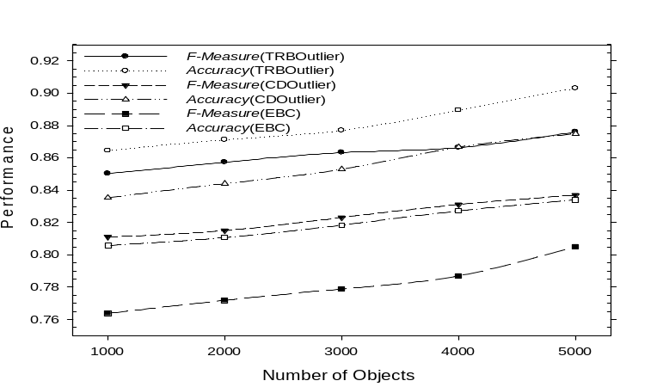
图1 离群点检测方法的性能比较
报告中所有图题均用小五号中文，在图的下方居中位置

5 总结

备注说明：Python程序设计课程项目设计报告应尽可能详细，不要直接贴代码或伪代码，报告字数3000字以上，页数不得一般不少于8页。

附参考文献

